308-06章节 手动变速器/变速驱动桥外部操纵系统
适用车型: 2003.50 嘉年华
目录 |  | 页码
规格
规格 |  | 308-06-2
说明与操作
外部操纵系统 |  | 308-06-3
诊断和测试
外部操纵机构 |  | 308-06-4
定点测试 |  | 308-06-4
拆卸和安装
换档连接杆机构 | (16 534 0) | 308-06-5
换档稳定杆衬套 | (16 589 4) | 308-06-8
换档稳定杆 | (16 588 0) | 308-06-9
分解和组装
换档杆 |  | 308-06-10

扭矩规格

部件 | Nm | lb-ft
换档机构导向轴承 | 14 | 10
换档稳定杆到变速器 | 55 | 41
换档稳定杆到换档机构壳体 | 12 | 9
选档杆与拨叉轴的连接 | 23 | 17

DESCRIPTION AND OPERATION

外部操纵系统

概述 – 换档机构
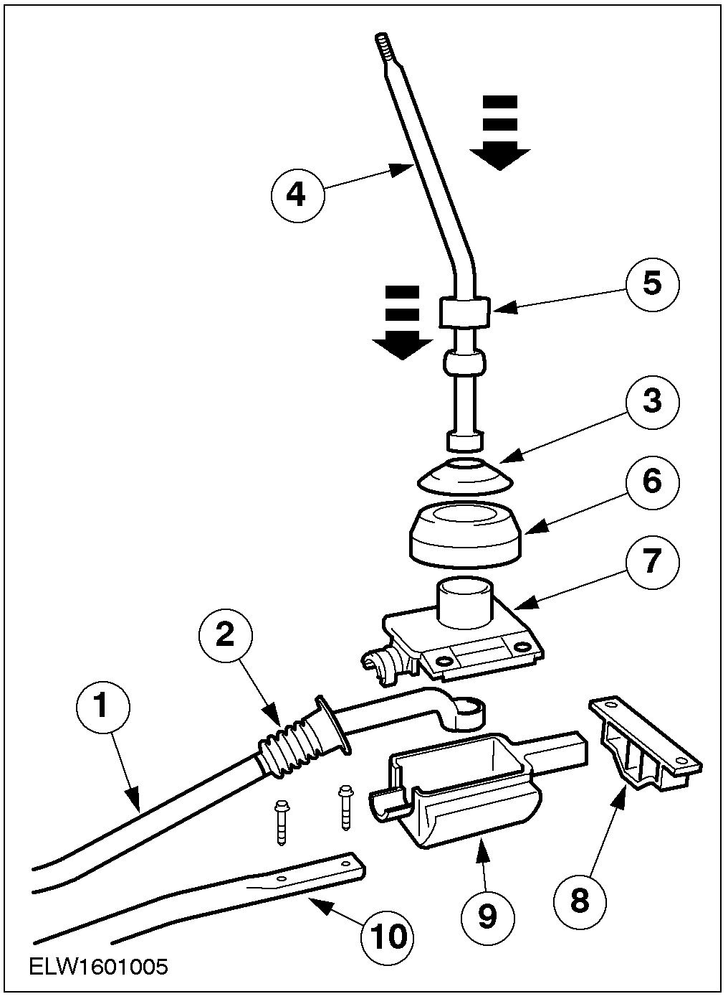

编号 | 零件号 | 名称
1 |  | 选档杆
2 |  | 选档杆衬套
3 |  | 换档杆内衬套
4 |  | 换档杆
5 |  | 换档杆安装衬套
6 |  | 阻尼垫
7 |  | 换档机构上盖
8 |  | 换档机构支架
9 |  | 换档机构下座
10 |  | 换档稳定杆

和 嘉年华车型一样, 美洲狮上采用的 iB5 手动变速器由一换档杆操纵。

为将外部换档机构和车身隔离开来, 换档机构壳体位于换档机构支架上. 这种安装可以纵向运动以平衡发动机或变速器的转动。
换档机构壳体通过换档稳定杆与变速器硬性相连。

外部操纵机构

因为修理车辆故障和故障的诊断是同步进行的, 所以建议进行下列步骤:
1. 确认客户陈述的故障, 必要时可重设故障。
2. 如不能发现客户陈述的故障, 进行路试或根据下表的帮助进行目视检查：

故障现象表

机械部件

– 明显损坏或磨损的部件
– 松动或丢失的螺母或螺栓

3. 如故障可明显识别, 修复后检查系统是否工作正常。
4. 如故障不能明显识别, 可根据下面的故障现象表进行精确检查。

现象 | 可能的原因 | 步骤
• 换档机构动作困难 | • 外部换档机构连接变形 | • 参见 308-00章节进行调整.
 | • 换档杆损坏 | • 转到定点测试 A
 | • 换档稳定杆受压力而变形 | •转到定点测试 A

定点测试
定点测试 A: 换档机构动作困难

检测项目 |  | 详细步骤/结果/措施
A1: 检查换档杆

 | 1 将选档杆和变速器分离。
 | • 外部换档机构是否动作困难?
 | → 是
 | 拆除换档杆，查找故障部件，参见308-06章节。
 | → 否
 | 转到A2
A2: 检查换档稳定杆是否受压而变形

 | 1 将换档稳定杆从变速器上拆除。
 | • 换档稳定杆是否受压变形?
 | → 是
 | 松开发动机/变速器的支架，使换档稳定杆可以自由安装，然后参见303-01A / 303-01B / 303-01C章节紧固发动机/变速器支架，最后参见308-00章节调整换档机构。
 | → 否
 | 变速器故障，参见308-03章节。

换档连杆机构 (16 534 0)

拆卸
所有车辆
1. 拆下换档杆手柄。
2. 拆下换档杆外部衬套。
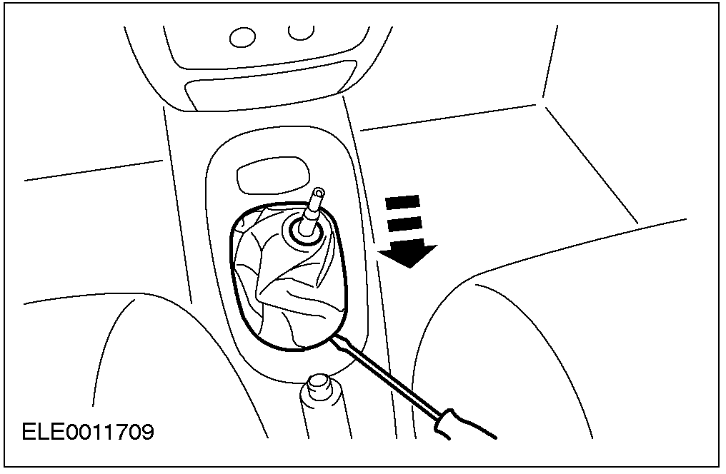

3. 拆下换档杆内部衬套。
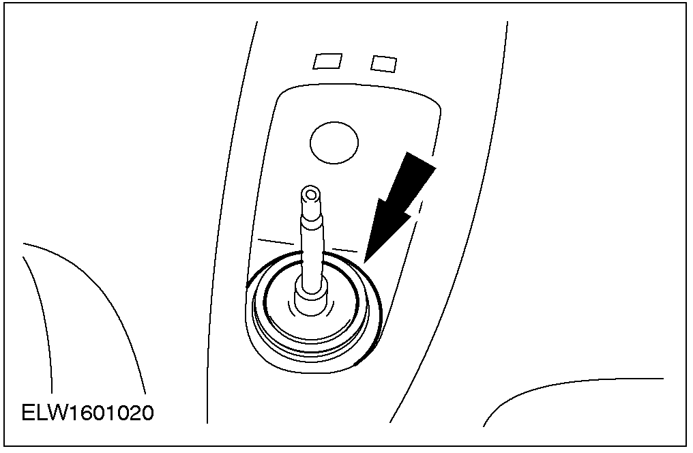

4. 举升车辆. 相关信息参见 100-02章节。
5. 拆下排气管隔热板。
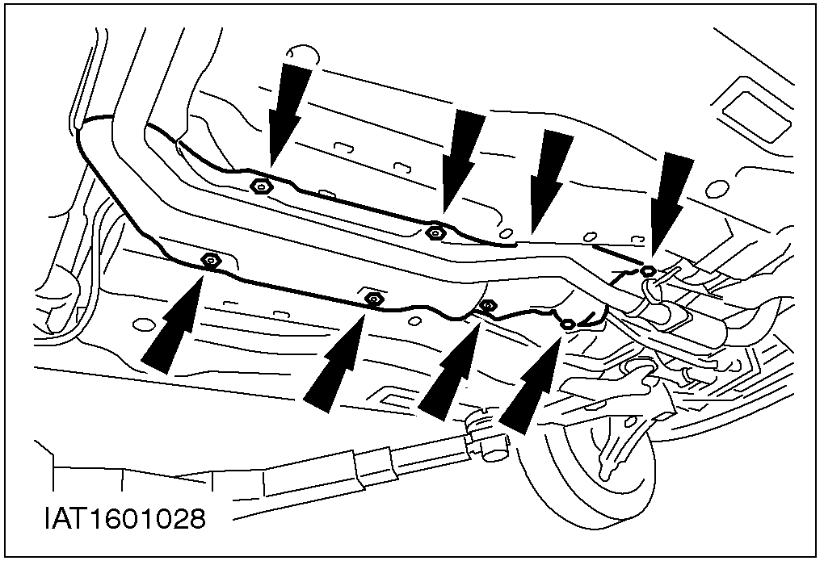

柴油车
6. 拆下半轴隔热板。
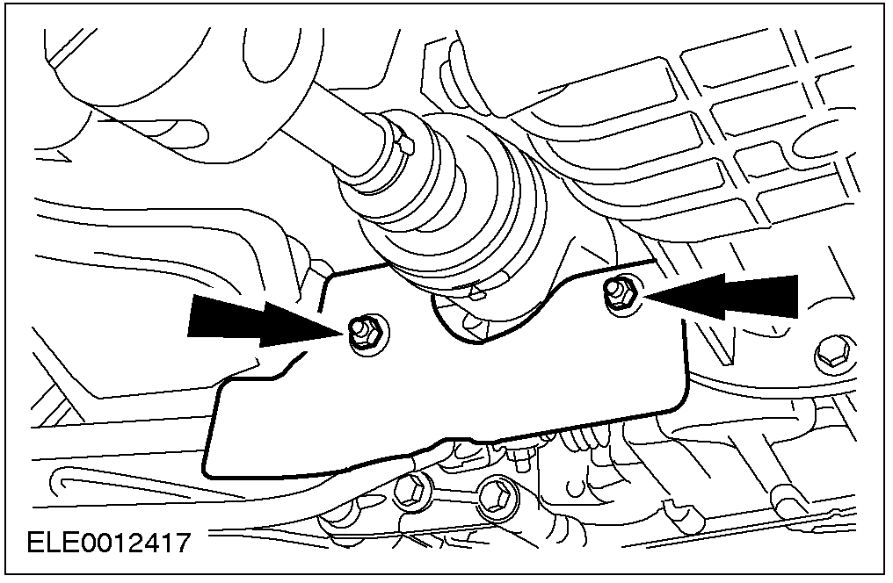

1.6L 排量发动机的车辆
7. 拆下半轴隔热板。
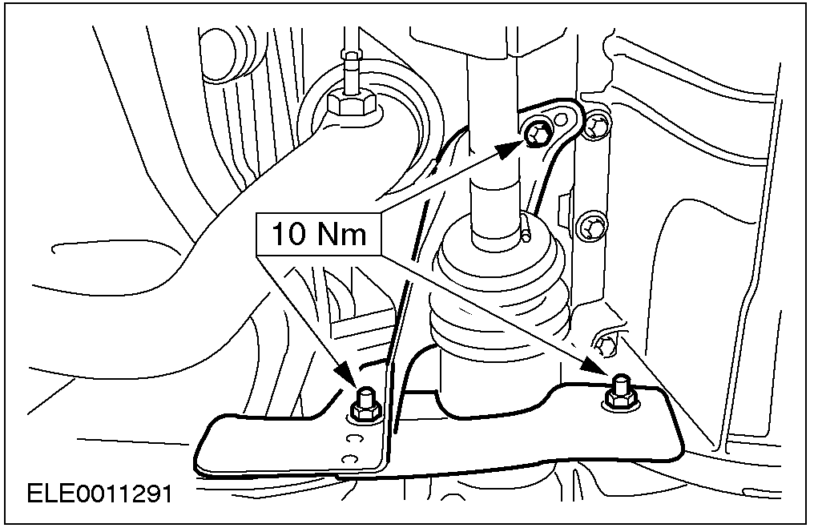

8. 拆下选档杆和换档稳定杆。
1.拆下选档杆
2. 拆下换档稳定杆
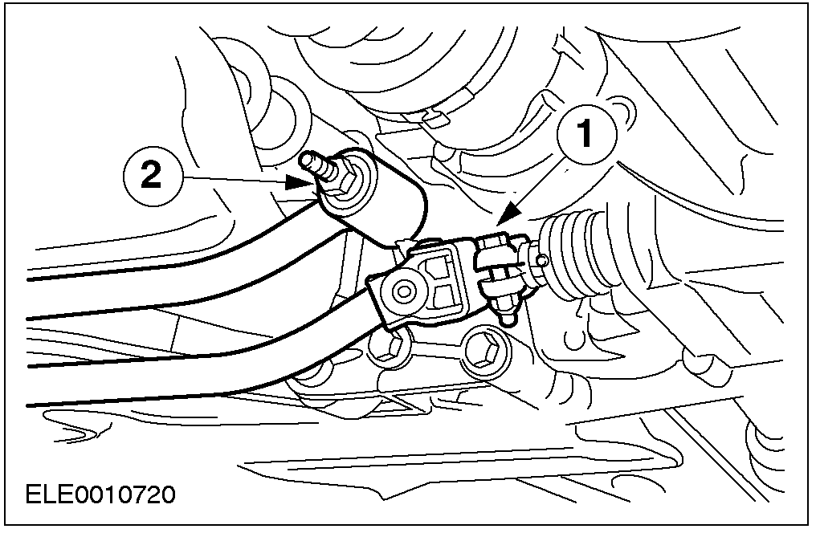

9. 拆下换档机构座。
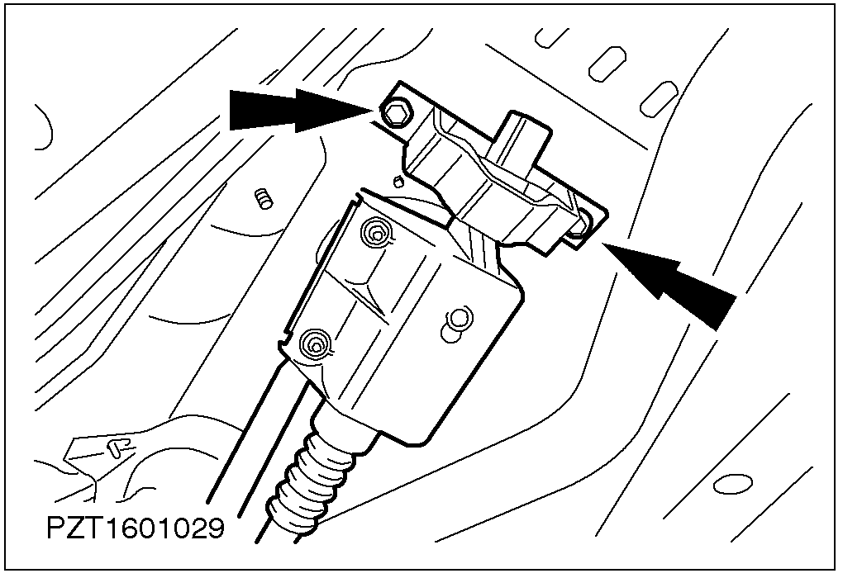

安装
所有车辆
1. 安装换档机构座。
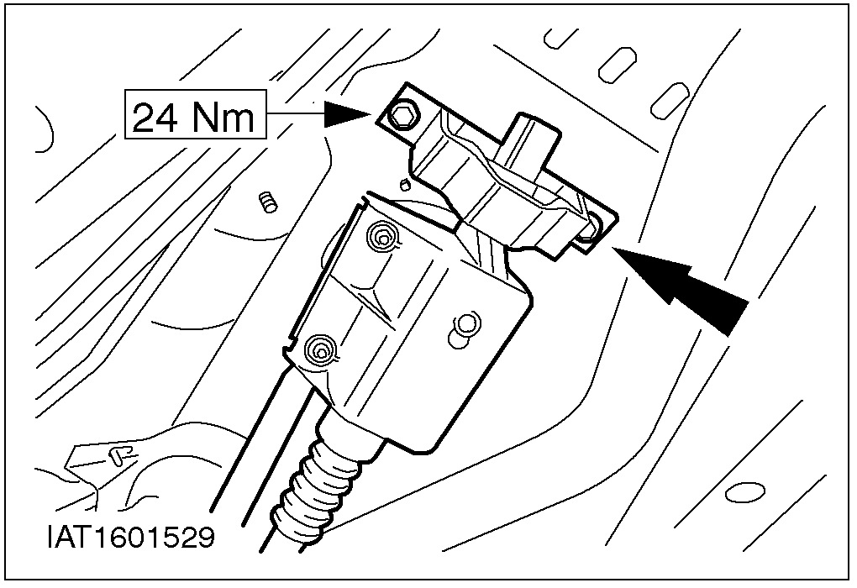

2. 调整换档机构. 相关信息参见 308-00章节。
3. 注意: 如换档稳定杆不能自由安装，松开发动机/变速器的支架进行调整。
安装选档杆和换档稳定杆。
1.安装选档杆
2.安装换档稳定杆
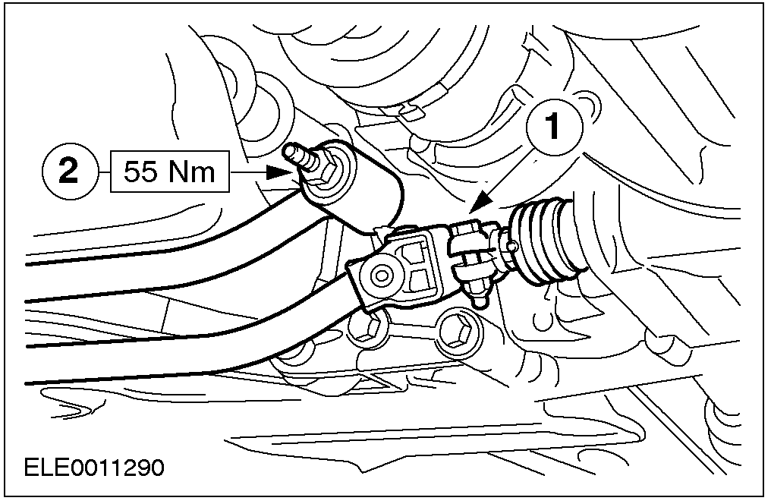

4. 紧固发动机/变速器支架 (如需要)。 相关信息参见 303-01章节。
5. 安装排气管隔热板。

1.6L排量发动机的车辆
6. 安装半轴隔热板。

7. 降下车辆。
8. 安装换档杆内部衬套。

9. 安装换档杆外部衬套。
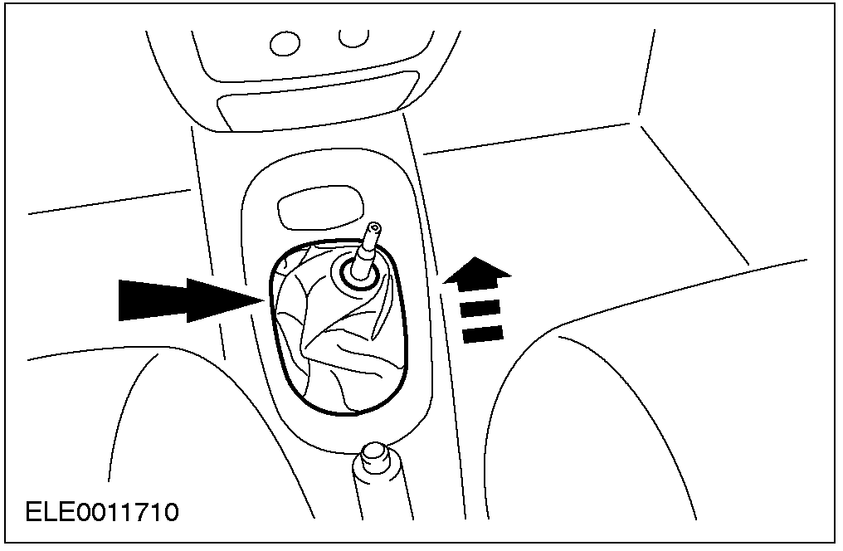

10. 安装换档杆手柄。

换档稳定杆衬套 (16 589 4)

专用工具

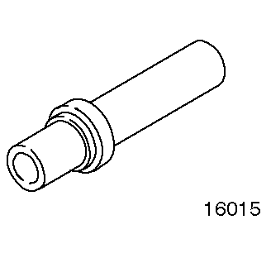 | 安装器  308-045 (16-015)

拆卸
1. 拆卸换档机构，分离换档稳定杆。相关信息参见308-06章节。
2. 使用合适的压装工具将稳定杆衬套压出。
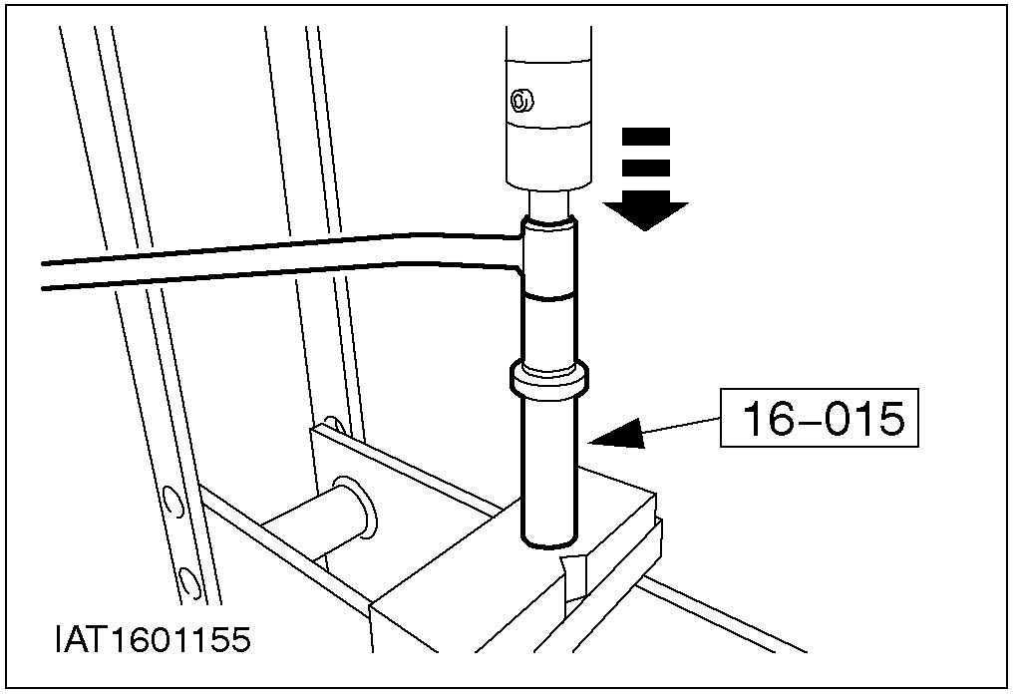

安装
1. 注意: 衬套为锥形,只能从一侧装入。
压入稳定杆衬套。
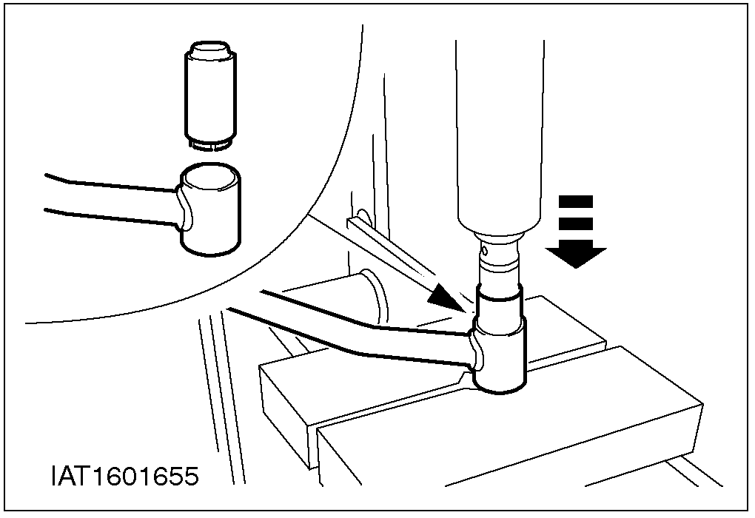

2. 安装换档稳定杆和换档机构， 相关信息参见308-06章节。

换档稳定杆 (16 588 0)

拆卸
1. 拆卸换档机构。相关信息参见308-06章节。
2. 拆卸换档稳定杆。
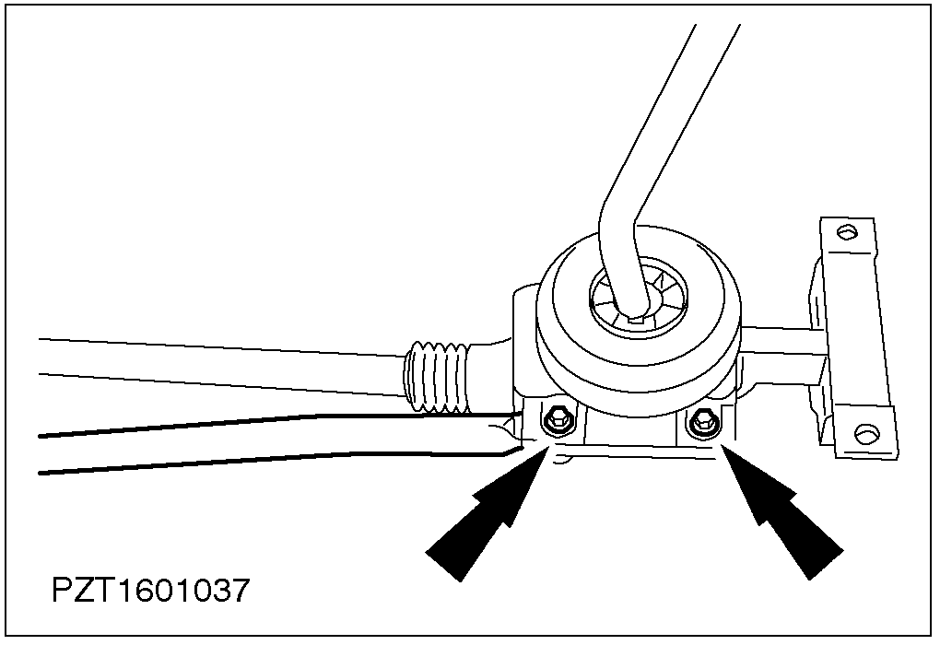

安装
1. 装入换档稳定杆。
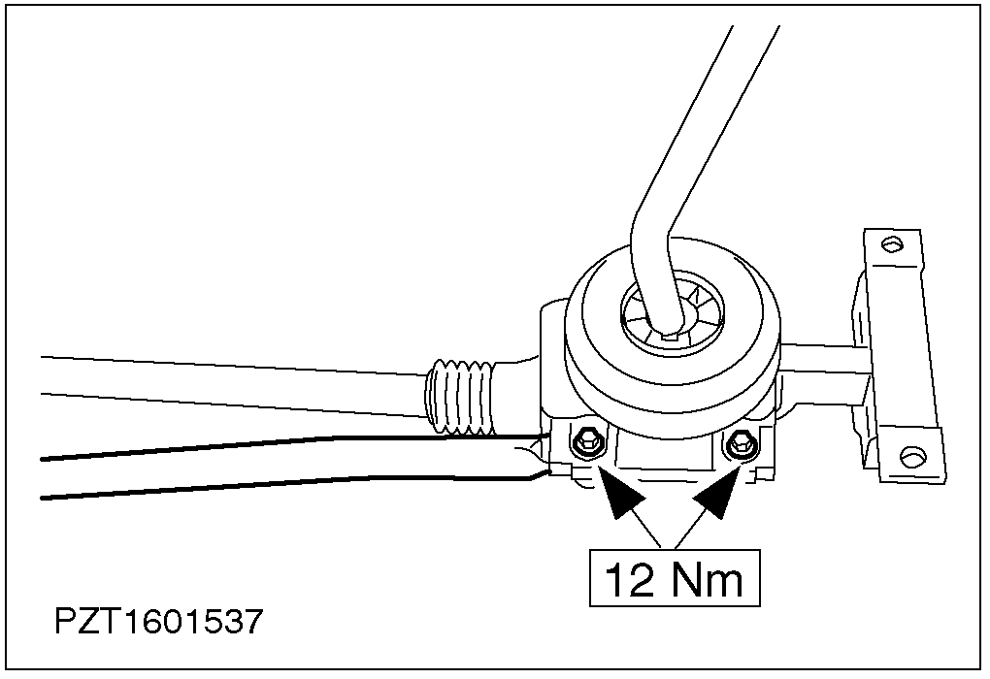

2. 安装换档机构. 相关信息参见 308-06章节。

换档杆

专用工具

壳体衬套/油封安装器
308-045 (16-015)

分解
1. 拆卸下列部件:
1. 拆下换档稳定杆
2. 拆下阻尼垫
3. 拆下换档机构座
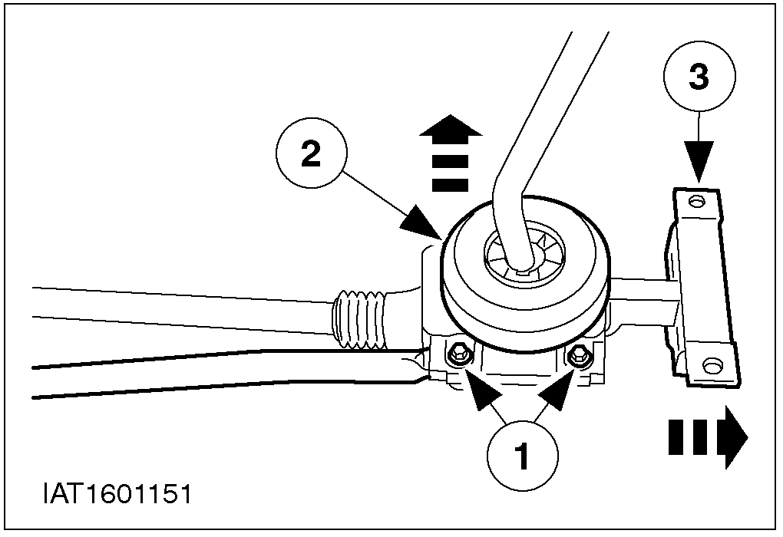

2. 拆下换档杆。
1.用螺丝刀将安装衬套的锁片取出。
2.拆下换档杆。
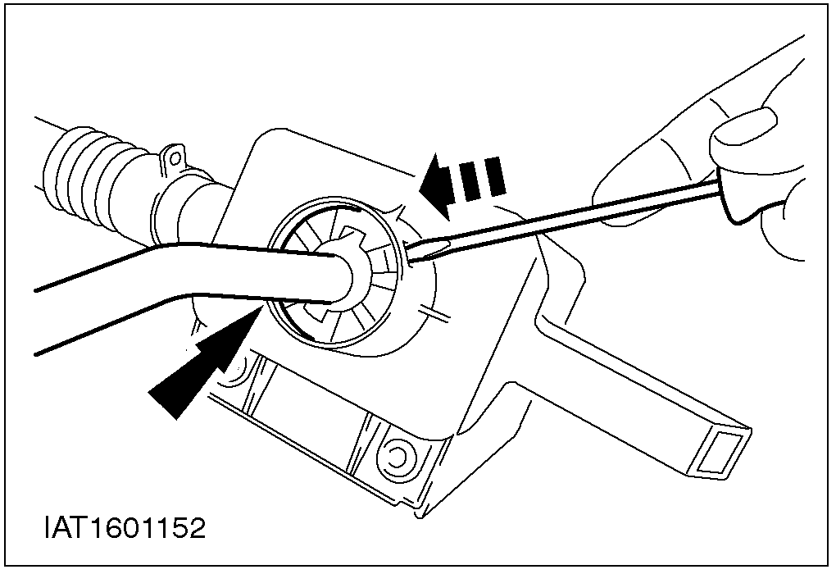

3. 将换档杆安装衬套从换档杆上取下。
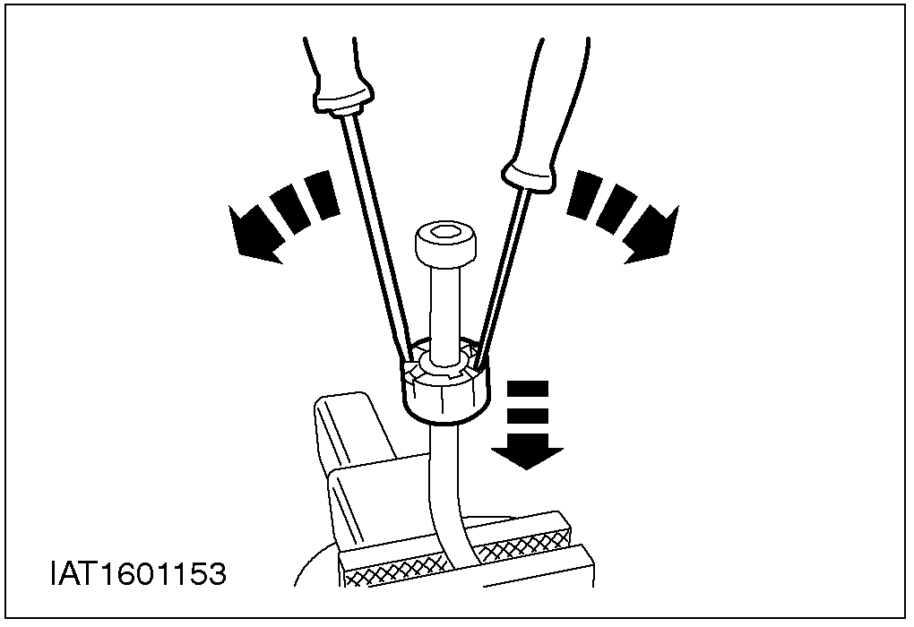

4. 拆下换档杆衬套和壳体。
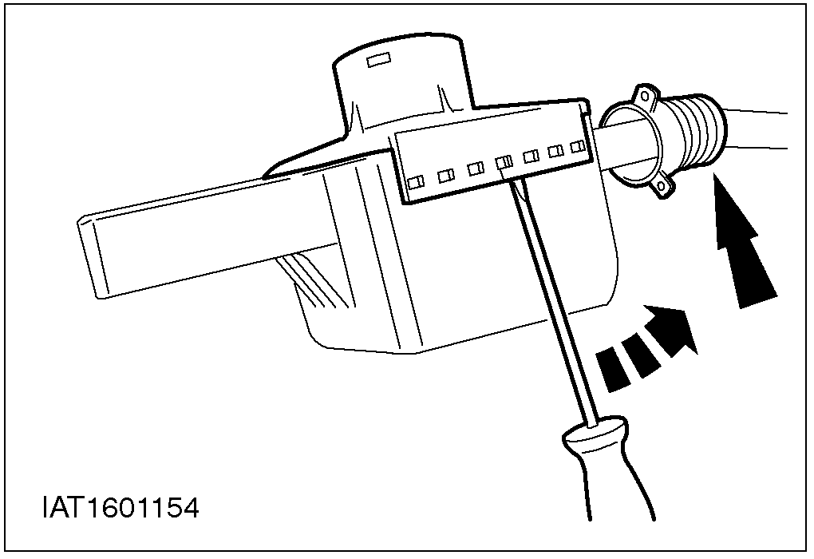

组装
1. 组装换档机构.
1. 插入换档杆。
2. 安装壳体。
3. 安装换档杆衬套。
4. 安装换档机构座。
5. 安装换档杆安装衬套。
注意: 确保换档杆被正确安装在选档杆上。
6.安装换档杆。
7.安装阻尼垫。
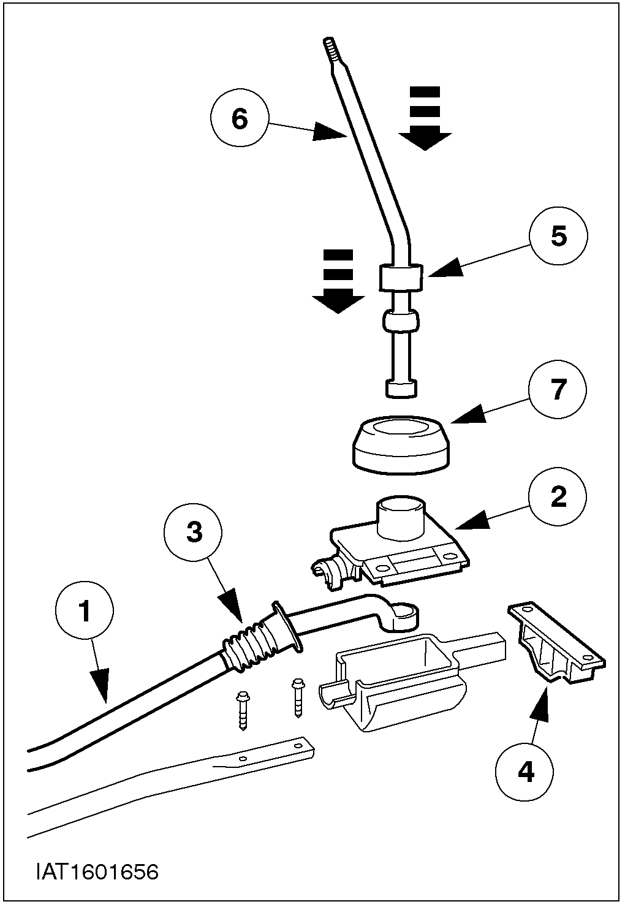

2. 安装换档稳定杆。

